Domain overview : Entities & relationchip

Client
├── ClientId : Guid
├── FullName : string
├── CompanyName : string (optional)
├── ContactFullName : string (optional)
├── EmailAddress : string
├── PhoneNumber : string
├── CellNumber : string
├── ClientStatus : Enum (Active / Inactive / Prospective)
├── ClientType : Enum (B2C / B2B)
└── Addresses : List<Address> <-- One-to-Many

Address
├── AddressId : Guid
├── ClientId : Guid
├── AddressType : Enum (Billing / Shipping / Other)
├── Street : string
├── City : string
├── PostalCode : string
├── Province : string (optional)
└── Country : string

Product
├── ProductId : Guid
├── Name : string
├── Category : Enum / string
├── StockQuantity : int
├── Status : Enum (Active / Inactive / Discontinued / Supplier)
├── Size : string / decimal
├── UnitPriceExclVAT : decimal
└── VATRate : decimal

Order
├── OrderId : Guid
├── ClientId : Guid <-- Many Orders to One Client
├── OrderDate : DateTime
├── OrderItems : List<OrderItem> <-- One-to-Many
├── TotalExclVAT : decimal
├── TotalInclVAT : decimal
└── OrderStatus : Enum (Draft / Confirmed / Shipped)

OrderItem
├── OrderItemId : Guid
├── OrderId : Guid <-- Many OrderItems to One Order
├── ProductId : Guid <-- Many OrderItems can reference Products
├── Quantity : int
├── UnitPriceExclVAT : decimal <-- copied from Product at order creation
├── VATRate : decimal <-- copied from Product at order creation
├── LineTotalExclVAT : decimal
└── LineTotalInclVAT : decimal

User
├── UserId : Guid
├── FullName : string
├── EmailAddress : string
├── PasswordHash : string
├── LastLoginAt : DateTime
└── Roles : List<Role> <-- Many-to-Many via UserRole

Role
├── RoleId : Guid
├── Name : Enum (Admin / Employee / Manager)
└── Permissions : List<string> (optional)

Dashboard (Module)
├── SalesOverview : metrics / charts
├── TopProducts : metrics / charts
├── OrdersStatus : metrics / charts
├── ClientOverview : metrics / charts
└── StockAlerts : metrics / charts

Diagramme Unified Model Language

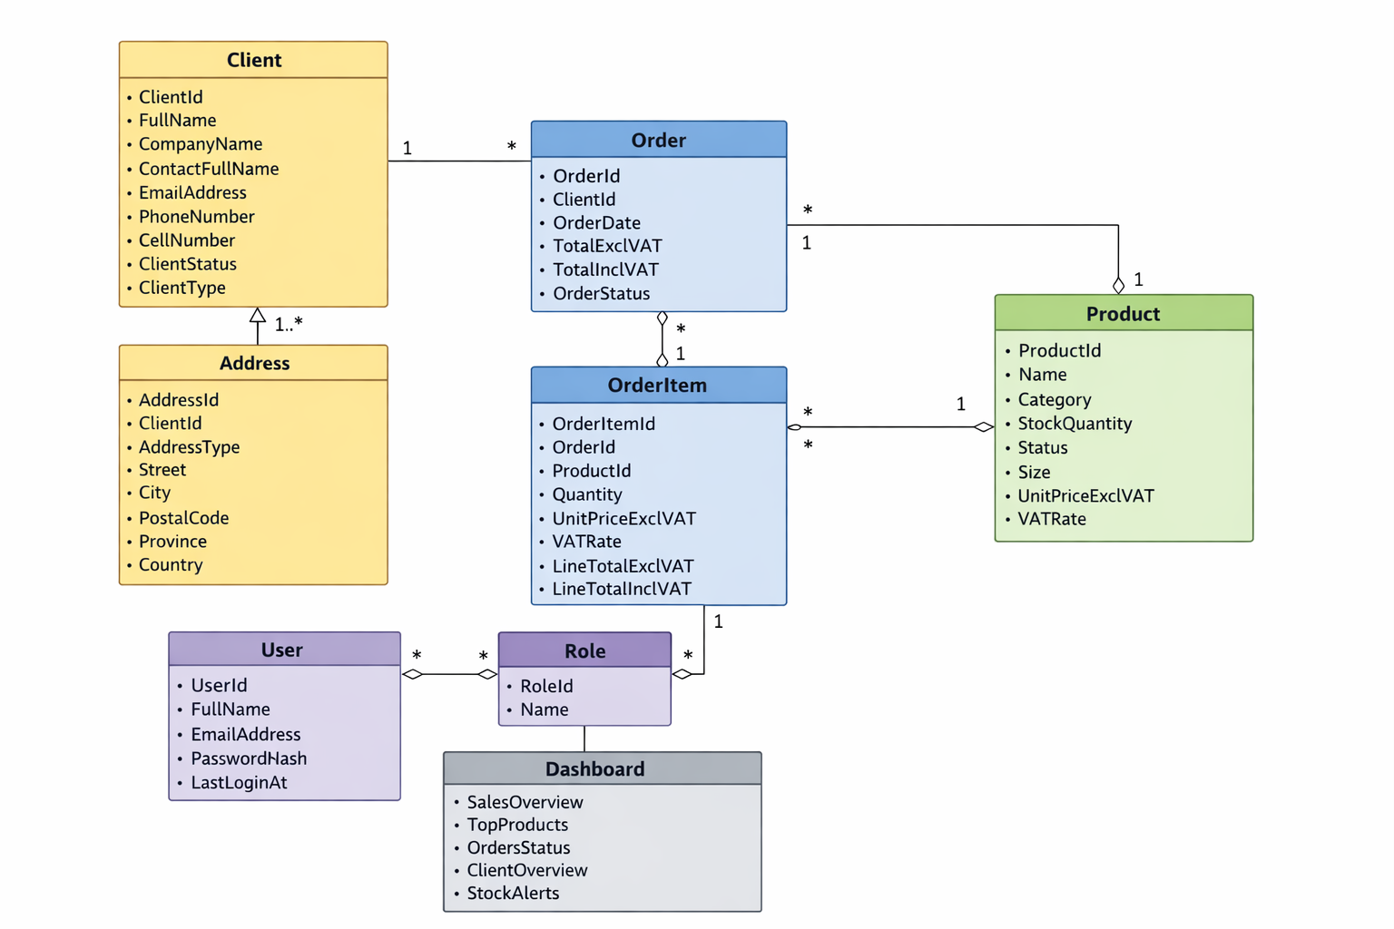

Estimation du temps nécessaire (débutant à intermédiaire)
Niveau | Temps estimé | Commentaire
Débutant | 25 – 35 heures | Inclut réflexion sur les entités, propriétés, relations, standardisation en anglais, création du diagramme ASCII ou UML et révisions
Intermédiaire | 15 – 20 heures | Avec expérience, les entités et propriétés sont identifiées plus rapidement, reste le travail de standardisation et diagramme
Avancé / pro | 8 – 12 heures | Rapidité grâce à expérience précédente sur ERP ou projets similaires, génération automatique de diagrammes via outils UML

